Муниципальное автономное дошкольное
образовательное учреждение «Детский сад № 22»
(МАДОУ «Детский сад № 22»)
Свердловская область, г. Верхняя Пышма
ул. Кривоусова, 20б

Презентация работы по сенсорной интеграции в работе учителя-логопеда.

Составитель и исполнитель:
Учитель-логопед I квалификационной категории
Иванова Е.В.

ГО Верхняя Пышма

Сенсорная интеграция это процесс головного мозга, направленный на переработку информации полученной от органов чувств. Нарушения этих процессов влекут за собой массу различных нарушений в психическом, физическом и интеллектуальном развитии ребенка.
Применение в работе с детьми сенсорных материалов помогает компенсировать недостатки развития.
Для работы по коррекции речевых нарушений эффективно использовать сенсорные коробочки. Это универсальная вещь для тактильных игр, и развития мелкой моторики.
Для изготовления могут пригодятся контейнеры и коробки разных размеров. Для наполнения можно использовать различные крупы (манка, рис, окрашенные в разные цвета, горох, фасоль, макароны), песок, шишки, жёлуди. Для содержания подойдут мелкие игрушки, игрушки от «киндеров», ракушки, морские камушки, запчасти от конструкторов, наборы животных, овощей, фруктов и др.
Сенсорные коробочки можно составлять вместе с детьми, или предложить самому ребенку составить на интересующую его тему, и использовать в повседневных играх детей. Содержание коробок периодически менять, чтобы дети не теряли интерес.
В своей работе я использую следующие наполнители:
- разноцветный рис,
- горох,
- фасоль,
- макароны,
- кинетический песок,
- манка,
- желуди,
- шишки,
- пенопластовые шарики.
Содержание разделено по следующим направлениям:
- лексические темы;
- автоматизация, дифференциация звуков;
- обучение грамоте;
- развитие связной речи.
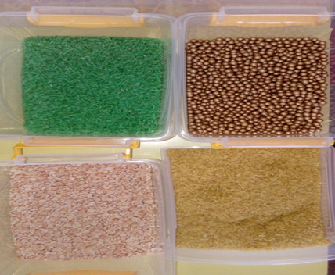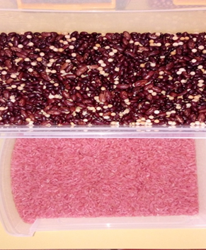
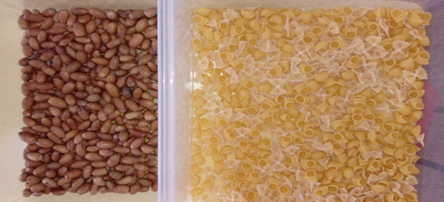

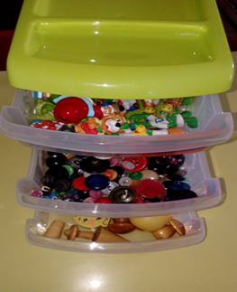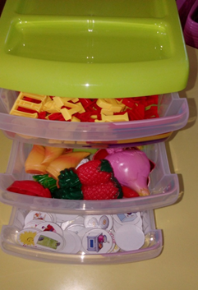

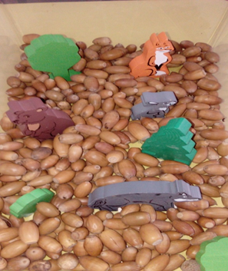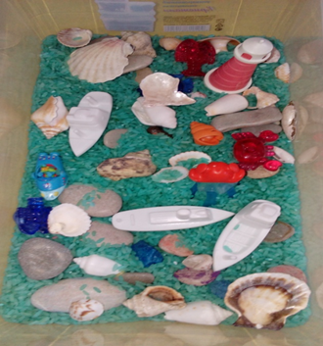

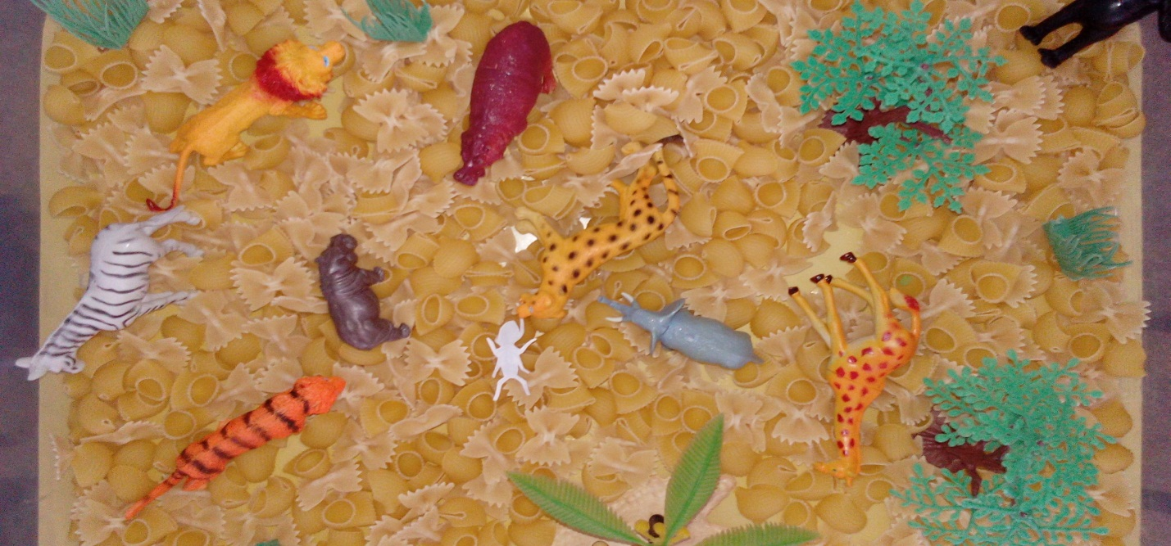

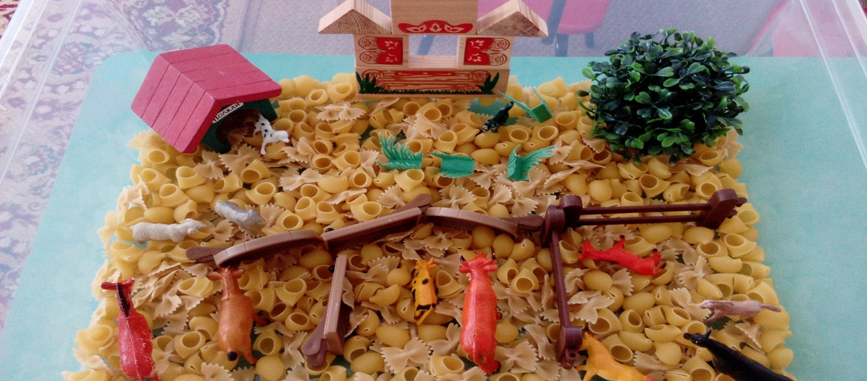

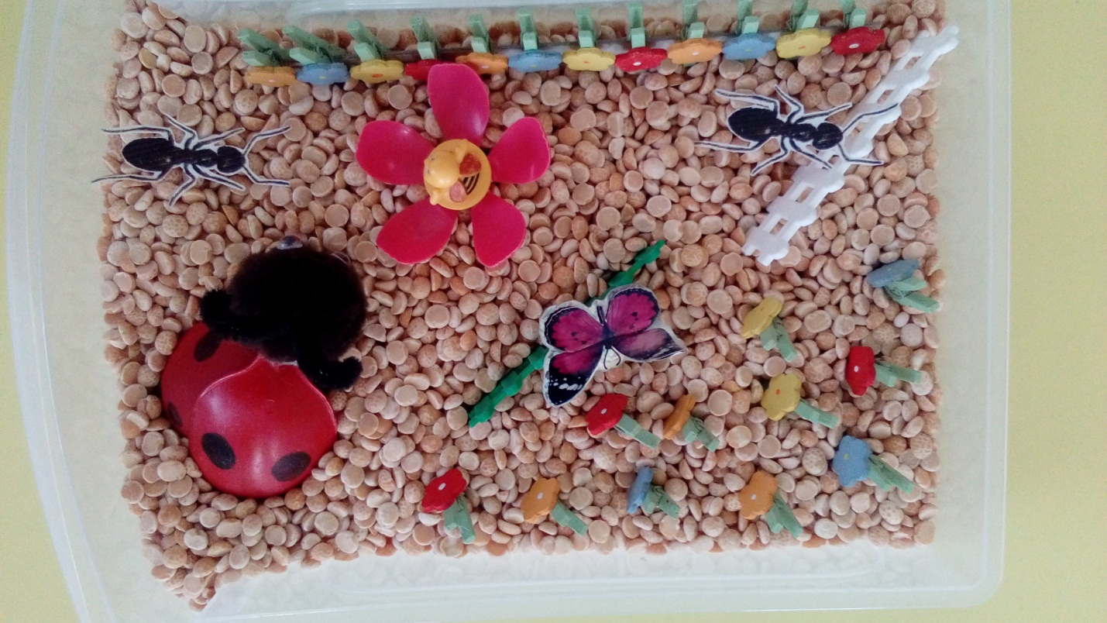
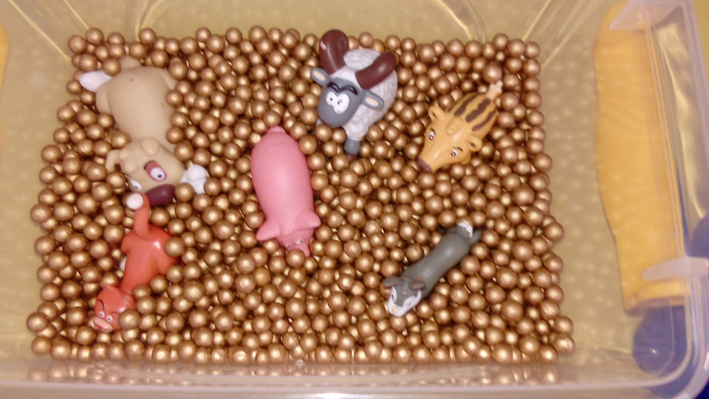

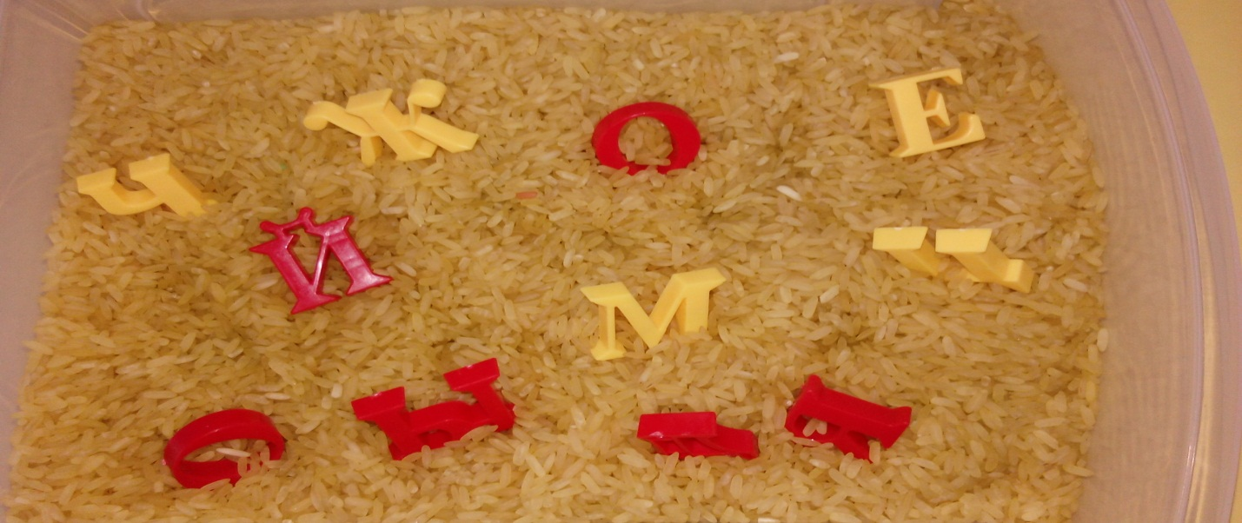

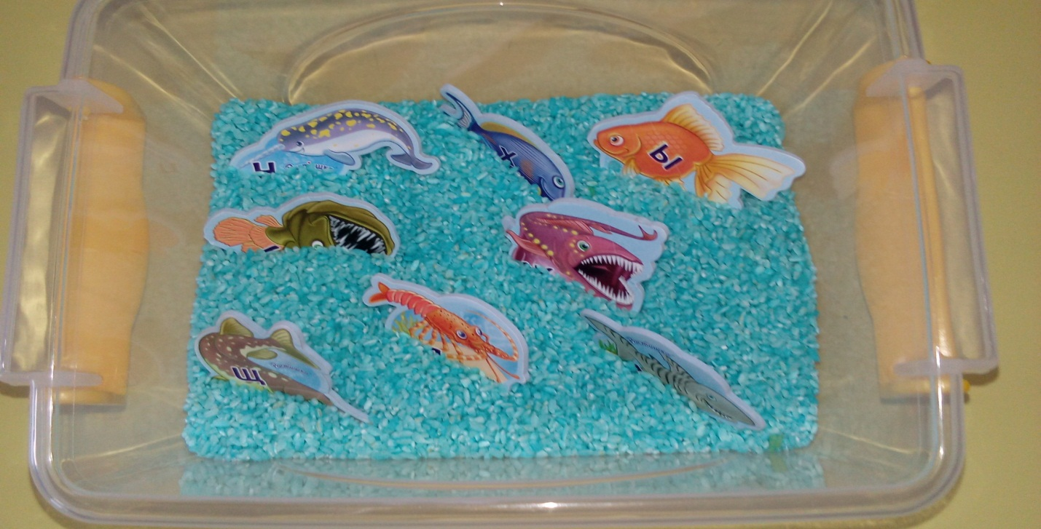

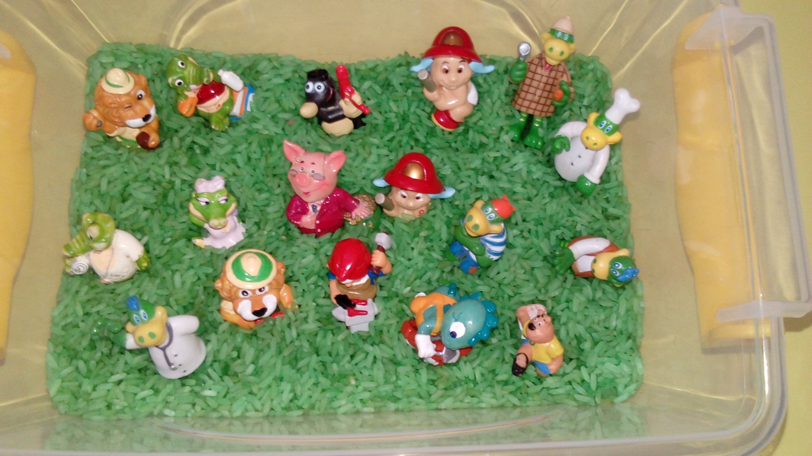

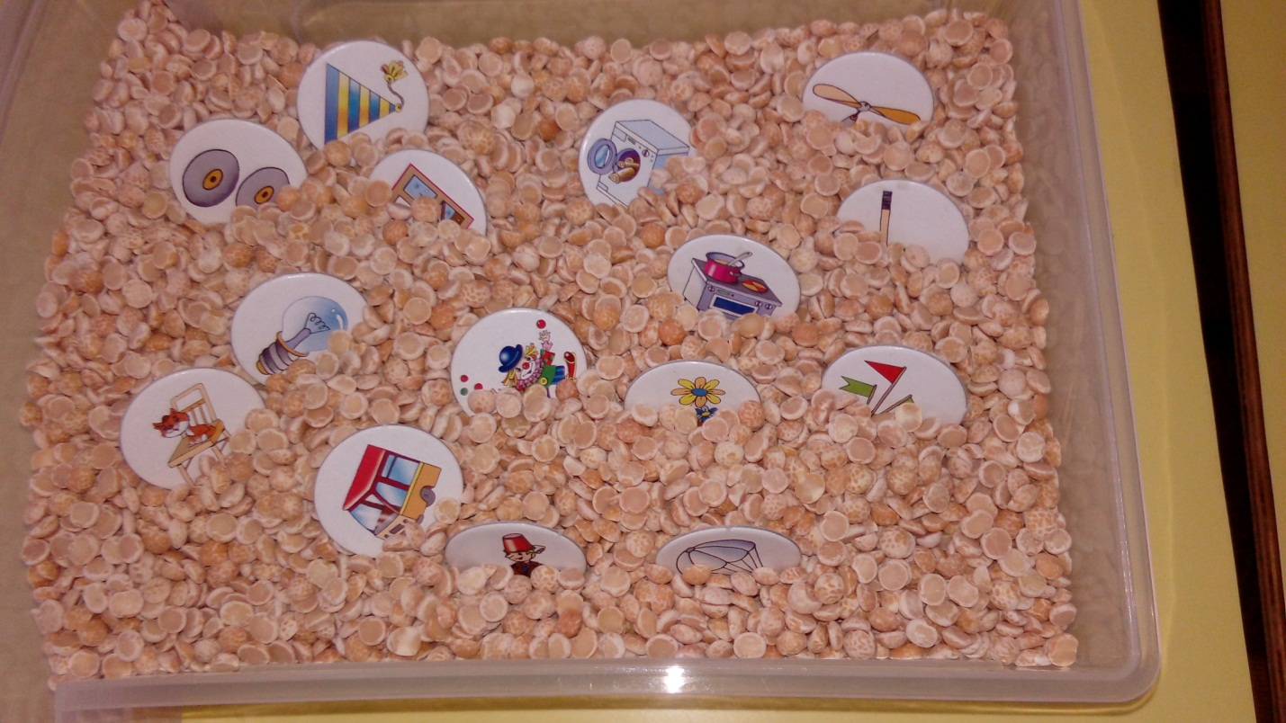

Эти материалы я использую на индивидуальных и подгрупповых занятиях. Провожу проекты с участием родителей, на создание своей сенсорной коробочки. Даю консультации воспитателям, как обустроить сенсорный уголок в группе.
Как показывает практика, метод сенсорной интеграции органично вписывается в коррекционную работу с детьми любого возраста, с различными нарушениями и дает положительные результаты.

